**Примерная программа вечера знакомств «Теплый вечер»**

**Реквизит (ноутбук, колонка, станция+микрофоны)**

**бумажки (приветствие)), музыка на выходы**

**Ручки и листки и пример Сидоров**

**Шаблоны гербов и бумага карандаши, фломастеры**

**Список семей**

**Флипчарт с шагами; Флипчарт для гербОв (скотч)**

**Примеры гербОв**

**Приветственная речь.**

Добрый вечер! Прекрасный вечер, который мы посвятим знакомству друг с другом.

Мы собрались в этом уютном месте, чтобы вместе творить и сотворять хорошее, полезное, значимо-важное для себя, для семьи.

Цель сегодняшнего мероприятия познакомиться друг с другом, немного получше друг друга узнать, настроиться на рабочую атмосферу.

Благодарим Вас что нашли время и смогли сюда приехать.

Вы здесь и это здОрово и здоровО!

Для этого мы пройдем с Вами несколько шагов и продвинемся к нашей главной цели. Все познакомимся поближе. Итак…

**Шаг 1**

***Реквизит к заданию ниже: Ручки и Листок и Пример показать***

**Каждая семья на листочке напишет свою фамилию буквами в столбик, например Сидоров (а). А далее нужно расшифровать свою фамилию (на каждую букву писать характеризующее слово), тем самым объясняя ценность своей фамилии, принципы, морали и так далее. Например, С — Сильная личность, И — интеллигенция, Д — достоинство и честь, О — ответственность, Р — решительность, О — облагораживание, В — воля и светлый ум. Фантазии нет предела, кто на что горазд. Оставляем бумажку, она нам пригодится.**

**Шаг 2**

***Реквизит к заданию ниже: (шаблоны и бумага, карандаши, фломастеры)***

А теперь увлекательное творческое задание.

Придумать и нарисовать свой семейный герб

**Немного теории**

Основная часть любого герба – это так называемый щит (картинка)

**Щит** — та самая штука, которая находится в серединке. Это основа, несущая самую **важную информацию.**

Кстати, цвет, в который окрашен щит, имеет большое значение. Каждый цвет означает что-то свое. У каждого свое видение на самом деле.

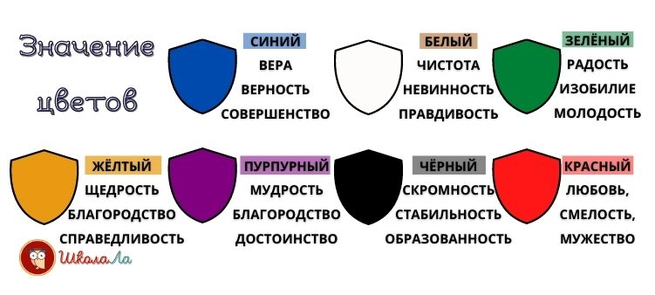

Далее на щите располагаются **гЕрбовые фигуры.** Чаще всего использовали изображения животных, птиц, растений, но не только.

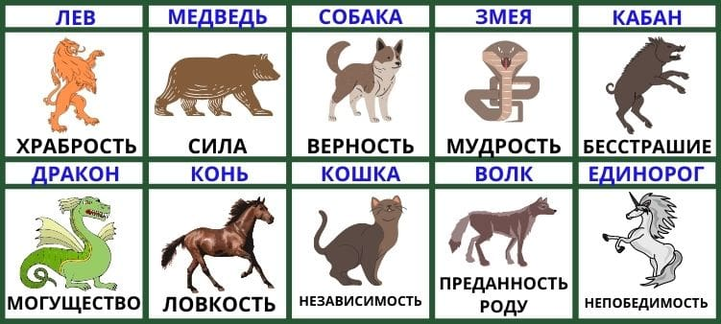

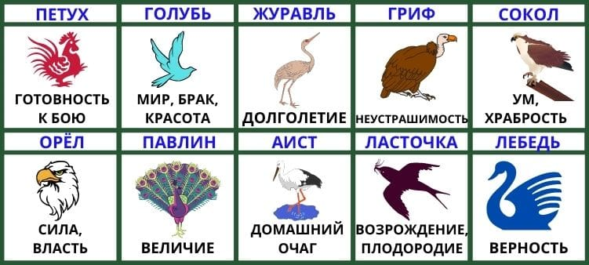

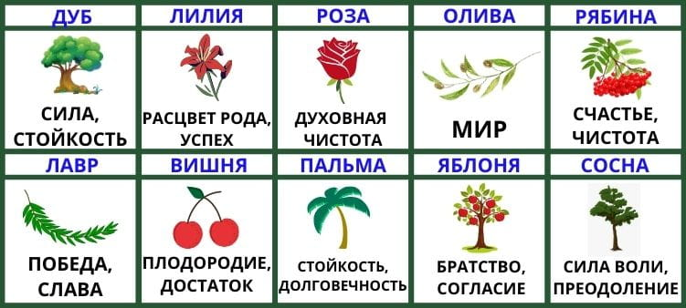

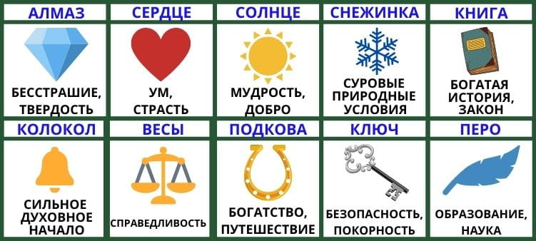

При подборе своих гЕрбовых фигур вы можете ориентироваться на:

1. Главные семейные ценности.
2. Профессиональную деятельность членов семьи.
3. Увлечения, как общие семейные, так и каждого члена семьи.

Над щитом располагается **шлем.**

**Намет** – это узорные украшения, чаще всего в виде причудливых листьев, которые выходят из-под шлема и вьются по боковым сторонам щита.

**Это еще не все! Шаг 3**

Под щитом располагается **девизная лента**, с написанным на ней девизом. **Девиз** – это краткое изречение, отражающее главные принципы и устои рода.

И еще одно ваше **Задание**: придумать девиз для своей семьи.

Прекрасно подойдут красивые крылатые выражения, афоризмы, короткие пословицы и поговорки, может быть даже фразы из стихотворений или песен.

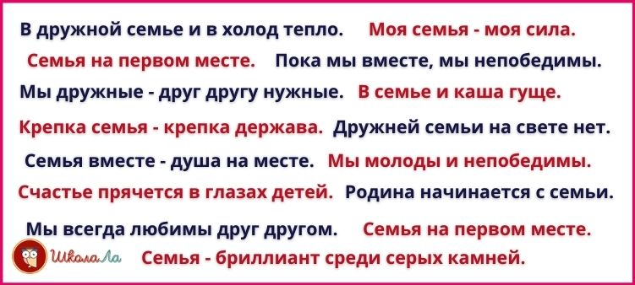

Далее каждая семья представит свой герб (шаг 2) и скажет расшифровку своей фамилии эпитетами (шаг 1) и свой девиз (шаг 3). И чтобы это сделать легче, мы перейдем к шагу 4

**Шаг 4**

**Выйти особым способом под звуковое сопровождение и приветствовать всех. Каждая команда (семья) вытягивает бумажку, каким способом она будет выходить и приветствовать всех. 5 минут на подготовку. *За это время* *Отметить по списку у кого что выпало!***

Аборигены австралийские –(**фоновая музыка – барабаны, а еще** в знак приветствия аборигены хлопают по ладоням, подпрыгивают, толкают бедром)

**артисты (****фоновая музыка Мы к вам заехали на час, привет бонжур, хэллоу, а ну скорей любите нас, вам крупно повезло)**

**балерины (фоновая музыка – балет)**

**блогеры (фоновая музыка Я засыплю тебя лайками)**

**восточная семья (фоновая музыка - арабская)**

дети (**фоновая музыка – барбарики)**

доктора (**фоновая музыка – детская песня про докторов)**

**индейцы (фоновая музыка – индейская)**

**певцы (фоновая музыка – ля-ля-фа эти ноты)**

**психологи (фоновая музыка про работу психолога)**

**путешественники (фоновая музыка – мы едем едем едем в далекие края)**

**рэперы (фоновая музыка Лада седан, баклажан)**

**сказочники (фоновая музыка – детская про сказку)**

**спортсмены (фоновая музыка - спортивная)**

хохотуны (фоновая музыка – смех)

**художники (фоновая музыка Жил-был художник один, домик имел и холсты, но он актрису любил, ту что любила цветы)**

**японцы (фоновая музыка - японская, а еще в Японии кланяются)**

строители (фоновая музыка – строители)

**Игра Золотые ворота (музыка)**

**Правила – Нельзя расцепляться, нужно быть сцепленным с другим игроком хотя бы одной рукой**

Кто остановился перед воротами, считается пойманным, если никого в них нет.

Опускать руки, только на последнее слово речетатива

(Золотые ворота проходите господа первый раз пройдем всех детей соберем первый раз прощается второй раз запрещается а на третий раз не пропустим ВАС)

**австралийские аборигены**

**артисты**

**балерины**

**блогеры**

**восточная семья**

**дети**

**доктора**

**индейцы**

**певцы**

**психологи**

**путешественники**

**строители**

**рэперы**

**сказочники**

**спортсмены**

**хохотуны**

**художники**

**японцы**

**айтишники**

**клоуны**

**фотографы**

**танцоры**

**С – сильная личность**

**И – интеллигенция**

**Д – достоинство и честь**

**О – ответственность**

**Р – решительность**

**О – облагораживание**

**В – воля и светлый ум**